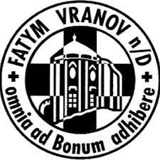
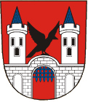
FATYM VE SPOLUPRÁCI S MĚSTYSEM VRANOV NAD DYJÍ VÁS SRDEČNĚ ZVE
NA
POUTNÍ MŠI SVATOU
v neděli 10. srpna v 9.15
v kostele Nanebevzetí Panny Marie



